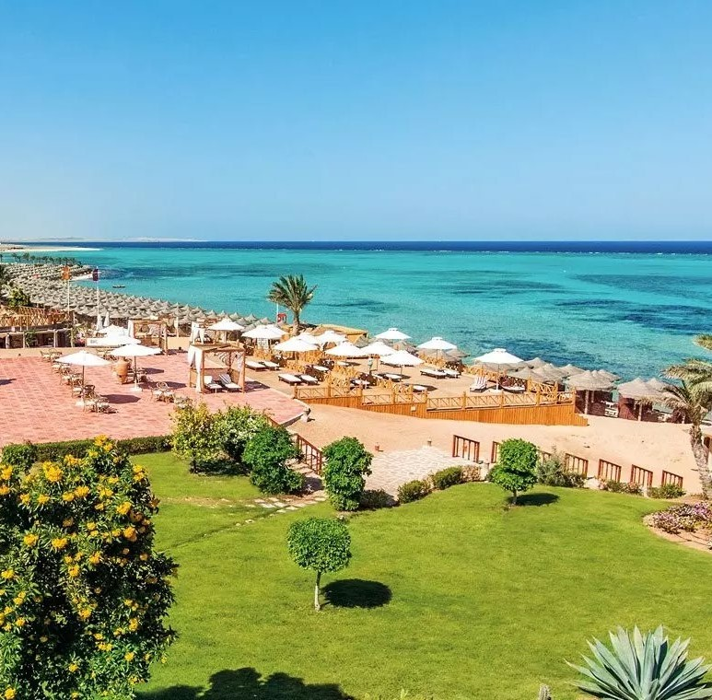



MARSA ALAM VERACLUB EMERALD LAGOON

FEBBRAIO - DICEMBRE 2026
da € 1.579 p.p.
VOLO + SOGGIORNO

PARTENZA DA MILANO MALPENSA, ROMA FIUMICINO, VERONA, BOLOGNA E BERGAMO

Una spiaggia in stile maldiviano, o forse caraibica, dove capita di incontrare cammelli o dromedari. L’acqua è cristallina e assume un colore particolare a contatto con la sabbia bianca. Da una parte c’è il deserto, dall’altra splendide baie incontaminate dai colori unici. La barriera corallina è una delle più belle del mondo: a Marsa Alam chi ama fare snorkeling ha il suo paradiso tra pesci, coralli coloratissimi, conchiglie giganti.
Direttamente su una delle più belle spiagge della costa, all’interno del rinomato Complesso Lagoon View Resort, sorge il Veraclub Emerald Lagoon, dallo stile architettonico elegante e ben inserito nei giardini e nell’ambiente del luogo. Meta ideale per un soggiorno di comfort e relax, è un Villaggio che rende felici, oltre i patiti del mare e del diving, chi ama la cura e il benessere, tra un massaggio e un trattamento di bellezza. Un piacere per gli occhi, per il corpo e per il cuore.


MARSA ALAM
VERACLUB EMERALD LAGOON

DATA DI PARTENZA | QUOTA SPECIALE 4U TRAVEL CAMERA SUPERIOR  7 NOTTI | MINI QUOTA BAMBINO  2/12 ANNI N.C. IN CAMERA CON 2 ADULTI
01/02-13/02/2026 | 510 € | 220 €
14/02-28/02/2026 | 620 € | 220 €
01/03-11/03/2026 | 610 € | 270 €
12/03-28/03/2026 | 610 € | 270 €
29/03/2026 | 740 € | 350 €
30/03-31/03/2026 | 815 € | 350 €
01/04-04/04/2026 | 870 € | 350 €
05/04/2026 | 770 € | 350 €
06/04-24/04/2026 | 705 € | 270 €
25/04-30/04/2026 | 750 € | 270 €
01/05-12/06/2026 | 620 € | 270 €
13/06-24/07/2026 | 640 € | 270 €
25/07-31/07/2026 | 665 € | 270 €
01/08-04/08/2026 | 835 € | 350 €
05/08-07/08/2026 | 955 € | 350 €
08/08-15/08/2026 | 1.120 € | 350 €
16/08-20/08/2026 | 985 € | 350 €
21/08-24/08/2026 | 910 € | 350 €
25/08-31/08/2026 | 770 € | 270 €
01/09-04/09/2026 | 750 € | 270 €
05/09-30/09/2026 | 675 € | 270 €
01/10-23/10/2026 | 715 € | 270 €
24/10-01/11/2026 | 760 € | 270 €
02/11-13/11/2026 | 705 € | 270 €
14/11-22/11/2026 | 620 € | 220 €
23/11-08/12/2026 | 555 € | 220 €
09/12-15/12/2026 | 490 € | 220 €

N.B. I prezzi inseriti in tabella sono da intendersi come riferimento e sono da riconfermare al momento della richiesta di preventivo/prenotazione.

Importi per persona da aggiungere alla quota base di partecipazione:
- Tasse, oneri e servizi aeroportuali a partire da € 72,41
- Oneri di gestione carburante e valute € 80
- Quota gestione pratica € 99 per adulto e € 65 per bambino 2/12 anni n.c.
- Visto di Ingresso € 34
- Polizze Assicurative

Supplementi (applicabili solo agli adulti):
- Camera singola su richiesta per ogni data
- Camera Superior vista mare € 10 per persona a notte
- Camera Superior fronte mare € 12 per persona a notte

Riduzioni:
- 3° e 4° letto adulti € 10 a notte

Bambini:
- Bambini 0/2 anni n.c. gratuiti, eccetto pagamento di tasse, oneri e servizi aeroportuali € 40,30
- 1° e 2° bambino 2/12 anni n.c. in camera con 2 adulti riduzione del 50% sulla quota base
- Bambino 2/12 anni n.c. in camera con 1 adulto riduzione del 50% sulla quota base, eccetto nei periodi dal 20/12 al 03/01, dal 29/03 al 05/04 e dal 01/08 al 31/08
- Posti limitati e applicabile solo per soggiorni ad 1 settimana
- La Speciale Mini Quota Bambino, riportata in tabella, è applicabile solo per prenotazioni effettuate almeno 60 giorni prima della partenza (90 giorni prima per partenze dal 20/12 al 02/01, dal 29/03 al 05/04 e dal 01/08 al 31/08) e solo per il 1° bambino 2/12 anni n.c. in camera con 2 adulti paganti quota intera. Eventuale 2° bambino 2/12 anni n.c. riduzione del 50% sulla quota base.
PER INFORMAZIONI
+39 0698378037 - booking@4utravel.it - www.4utravel.it

